Отчет
о проведении оценки регулирующего воздействия

1. Общие сведения.
Разработчик проекта нормативного правового акта:
- Муниципальное казенной учреждение «Управление сельского хозяйства» муниципального района Сергиевский Самарской области.
Вид, наименование проекта нормативного правового акта:
- постановление Администрации муниципального района Сергиевский Самарской области «О внесении изменений в постановление Администрации муниципального района Сергиевский от 27.04.2017г. № 431 «Об утверждении порядка предоставления в 2018 – 2020 годах субсидий сельскохозяйственным товаропроизводителям и организациям агропромышленного комплекса, осуществляющим свою деятельность на территории Самарской области, в целях возмещения затрат в связи с производством сельскохозяйственной продукции в части расходов на развитие молочного скотоводства Самарской области»»

2. Проблема, на решение которой направлено принятие нормативного правового акта:
- приведение муниципального правового акта в соответствие с действующим законодательством, создание возможности на муниципальном уровне оказывать государственную поддержку сельскохозяйственным товаропроизводителям муниципального района Сергиевский Самарской области на развитие молочного скотоводства в соответствии с требованиями федерального и областного законодательства.
Описание существующей проблемы:

- проектом постановления предусматривается внесение изменений и дополнений в порядок предоставления в 2018 – 2020 годах субсидий сельскохозяйственным товаропроизводителям и организациям агропромышленного комплекса, осуществляющим свою деятельность на территории Самарской области, в целях возмещения затрат в связи с производством сельскохозяйственной продукции в части расходов на развитие молочного скотоводства Самарской области.

Негативные эффекты, возникающие в связи с наличием проблемы:
- неисполнение отельных государственных полномочий по оказанию господдержки сельскохозяйственным товаропроизводителям, осуществляющим свою деятельность на территории Сергиевского района Самарской области, на развитие молочного скотоводства и нарушение законодательства Самарской области.

Риски и предполагаемые последствия, связанные с сохранением текущего положения:
- в случае не принятия проекта нормативного правового акта заявленные цели регулирования не достигаются.
Возможность решения проблемы иными правовыми, финансово-экономическими, информационными, техническими или организационными средствами:
- не имеется.

Вывод:
- необходимо принять проект нормативного правового акта.

3. Цели регулирования.
Основные цели проекта нормативного правового акта:
- приведение муниципального правового акта в соответствие с действующим законодательством.

4. Варианты решения проблемы:
вариант 1 - Принятие проекта нормативного правового акта достигнет полного решения проблемы.
вариант 2 - Отказ от принятия проекта нормативного правового акта не достигнет заявленной цели регулирования.

5. Основные группы участников общественных отношений, интересы которых будут затронуты с принятием нормативного правового акта, оценка их предполагаемых издержек и выгод.
Для варианта 1 решения проблемы.
Основные группы, подверженные влиянию проблемы:
- сельскохозяйственные товаропроизводители и организации агропромышленного комплекса, осуществляющие свою деятельность на территории муниципального района Сергиевский Самарской области.
Предполагаемые издержки и выгоды основных групп участников от принятия нормативного правового акта:
- издержки отсутствуют, выгоды – оказание господдержки будет положительно сказываться на финансовом состоянии сельскохозяйственных товаропроизводителей.
Для варианта 2 решения проблемы.
Основные группы, подверженные влиянию проблемы:
- сельскохозяйственные товаропроизводители и организации агропромышленного комплекса, осуществляющие свою деятельность на территории муниципального района Сергиевский Самарской области Издержки – неполучение сельскохозяйственными товаропроизводителями, осуществляющими свою деятельность на территории муниципального района Сергиевский Самарской области государственной поддержки.

6. Выбранный вариант решения проблемы:
- Вариант 1.

7. Риски недостижения целей правового регулирования или возможные негативные последствия от принятия нормативного правового акта - отсутствуют.

8. Справка о проведении публичных консультаций.
Срок проведения публичных консультаций 15 календарных дней, с 15 марта 2019 г. по 29 марта 2019 г.
Участники публичных консультаций - предложений не поступало.
Способ проведения публичных консультаций - публикация на сайте.
Предложения, полученные в ходе проведения публичных консультаций, с указанием результата их рассмотрения – предложений не поступало.

9. Иная информация, подлежащая отражению в отчете о проведении оценки
регулирующего воздействия по усмотрению разработчика проекта нормативного правового акта – отсутствует.
Приложения (по усмотрению разработчика нормативного правового акта) отсутствуют.

Подпись разработчика проекта нормативного правового акта
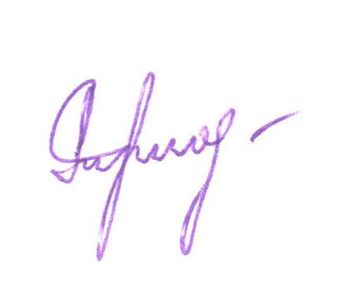

И.В. Трифонов

«01» апреля 2019 г.

